**ГОТОВИМСЯ К ШКОЛЕ:**

**Развитие интеллектуальных**

**способностей детей старшего**

**дошкольного возраста**

**Развивающая игра «Закончи рисунок»**

*Цель:* развитие способности воссоздавать внешний целостный облик предмета на основе какой-то его части. Детям пред­лагают карточки с незаконченными изображения­ми, приблизительно по 5-7 каждому. Ребенок дол­жен дорисовать изображение и сказать, что у него получилось. Инструкция. «Перед тобой карточки с незакончен­ными рисунками. Посмотри на них внимательно, дорисуй, а потом расскажи, что у тебя получилось».

### **Развивающая игра «Назови одним словом»**

### *Цель:* развитие способности находить в двух и более объектах общие и различные признаки: 1) Задание на классификацию предметов: стол, стул, шкаф, диван, табурет — что это?; лимон, яблоко, апельсин, груша — что это? Инструкция. «Я буду называть ряд предметов, а ты постарайся их все объединить одним словом».

### **Развивающая игра «Назови отличия»**

### *Цель:* развитие невербальных способностей. Даны предметы: *шкаф, магнитофон, книга, звонок, чернильница, само­лет.* Чем эти предметы отличаются, например, от телевизора, собаки, машины, карандаша, сто­ла, птицы? Найди как можно больше отличий. Например: шкаф — телевизор: большой — маленький, не нуждается в электричестве — нуждается в электричестве. Инструкция. «Сейчас мы будем называть отличия предметов. Я буду называть два слова, а ты — назы­вать отличия этих предметов»: шкаф — телевизор, маг­нитофон — собака, книга — машина, звонок — каран­даш, чернильница — стол, самолёт — птица.

**Развивающая игра «Кто самый внимательный?»**

*Цель*: развитие способности к аналогии. Ребенку предлагают цветные фишки. Инструкция: «Посмотри, пожалуйста, внимательно на эту красивую куклу: какого цвета у неё волосы, глаза, бант, платье, фартук, воротничок и т.д.». Кукла убирается. Затем взрослый называет только одно слово: волосы (платье, бант), а ребенок должен поднять фишку соответствующего цвета. При правильном ответе даётся кружок – очко.

***Вы можете использовать эти игры дома при организации детской деятельности.***

***Желаем успехов!***

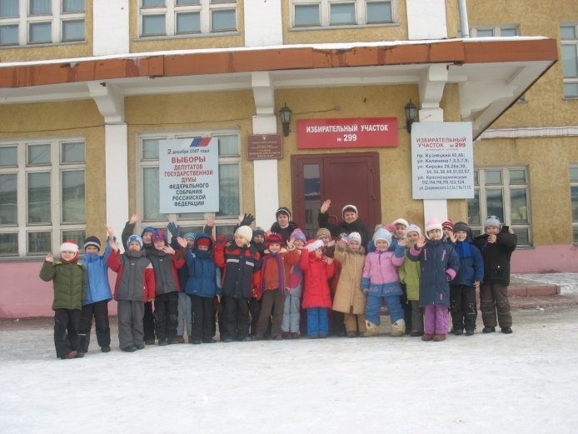**- Что такое школа?**

**- Как тебе ответить?**

**Это то, куда спешат**

**По утрам все дети.**

**Что за странный вопрос,**

**Если ты уже подрос?**

**Если семь, то в самый раз**

**Собираться в первый класс.**

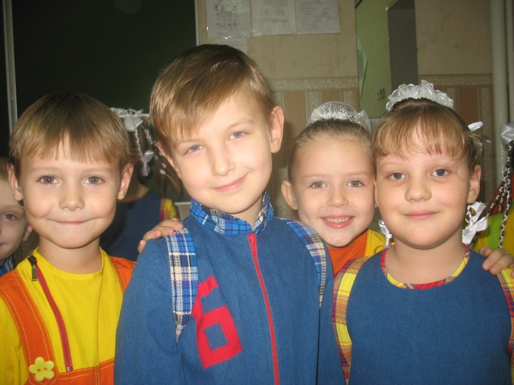**- Что такое школа?**

**- Как тебе ответить?**

**Это то, где ты узнаешь**

**Обо всем на свете:**

**О таблице умноженья,**

**О глаголах и сложенье,**

**Про планеты и моря,**

**То, что круглая земля.**

**- Что такое школа?**

**- Как тебе ответить?**

**Перемены и звонки,**

**Булочки в буфете.**

**И отметки в дневнике,**

**И заданья на доске.**

**Все узнаешь и поймешь,**

**Если в школу ты пойдешь!**